5.3 凸透镜成像的规律 导学案 长海二中 张颖异
单元导入，明确目标3min 班级： 姓名：
- 通过实验，能得出凸透镜成倒立缩小实像的规律；
- 通过实验，能得出凸透镜成倒立放大实像的规律；
- 经历探究过程，提升对数据分析能力。
边演边练，边练边记
导学案1 练习找像 5min
一、表格一：
找到实像 评价表 | 符合情况打√
1、是烛焰的像，经验证，像的位置准确
2、是烛焰的像，经验证，但位置不准确
3、是一个亮斑
4、找不到实像，属于原因前4条，小组内帮忙改正
5、排除前4条原因，还找不到像，改变物距，直到找到像
二、表格二：
找不到实像原因 排查表 | 符合情况打√
1 、烛焰中心，凸透镜中心，光屏中心，不在同一高度
2、凸透镜与光屏所在的平面 不平行。
3、没有将光屏按逐渐远离凸透镜，一个方向去找像
4 、光屏移动速度太快
5 、确实属于“不成实像”范围
- 难点突破：说出验证“像的准确位置”的操作方法？

四、确定像后，测量此时蜡烛到凸透镜的距离，即为物距u= cm，
和光屏到凸透镜的距离，即为像距v= cm，
正立、放大、实像
倒立、缩小、虚像
观察此时像的性质，（可多选）

小组交流，大组汇报 5min
进行实验，收集数据
导学案2 找更大范围 15min
提示：
1、一定会出现u=v= cm，并观察像的性质是 立、 的、 像。
2、注意观察当蜡烛逐渐靠近凸透镜时，即物距变小，像的大小请选择（变大、变小、不变）。
3、一定会出现不成实像的范围，如果用“不成实像原因”排查表排查，属于情况5，则把此时物距记录在表格三中。
4、拓展实验：不成“实像”的范围，真的不成“像”吗？
如果有，会是什么性质的像？ 立、 的、 像。
怎样验证？

- 可用极限法找像。
表格一： 表格二： 表格三：
次数 | 倒立、缩小、实像  且满足u>v |  | 次数 | 倒立、放大、实像  且满足u<v |  | 次数 | 不成实像时
次数 | 蜡烛到凸透镜的距离（物距u）/cm | 光屏到凸透镜的距离（像距v）/cm | 次数 | 蜡烛到凸透镜的距离（物距u）/cm | 光屏到凸透镜的距离（像距v）/cm | 次数 | 蜡烛到凸透镜的距离（物距u）/cm
1 |  |  | 1 |  |  | 1
2 |  |  | 2 |  |  | 2
3 |  |  | 3 |  |  | 3
4 |  |  | 4 |  |  | 4
5 |  |  | 5 |  |  | 5
6 |  |  | 6 |  |  | 6
符合打√ | 物距变化很大，像距变化很小（ ） |  |  | 物距变化很小，像距变化很大（ ）
 | 总结出：展示成果二、三 |  |  | 总结出：展示成果四、五 |  |  | 总结出：展示成果六、七  成果六、七
备注 |  |  | 备注 |  |  | 备注

小组交流，大组汇报5min

分析数据，成果展示 5min
结论：
1、
2、
3、
4、
……
课堂小结，达标检测7min
学生：结合学习目标，看自己是否完成
教师：结合板书，回归到单元知识树上，多媒体展示。

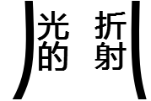
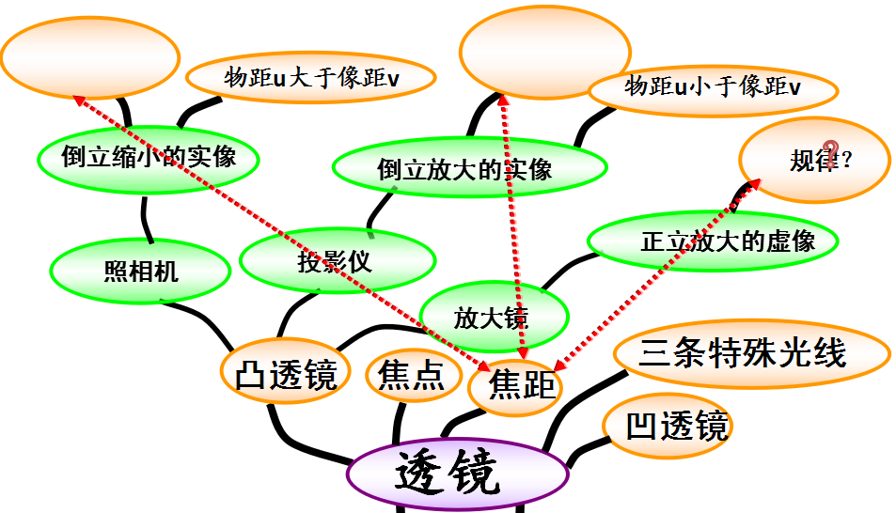

达标检测：中考真题

5.3凸透镜成像规律 达标检测
班级： 姓名：
1、.将器材调整好后，把蜡烛放在大于二倍焦距的某位置，移动光屏，找到了像。则光屏上的像是__________、___________的实像。
2、将蜡烛移到2倍焦距处，调整光屏的位置，使得在屏上成一个等大清晰的像，这时光屏到凸透镜的距离为 。
3、将器材调整好后，把蜡烛放在一倍焦距和二倍焦距的某位置，移动光屏，找到了像。则光屏上的像是__________、___________的实像。

4、拔高题：
在“观察凸透镜所成的像”的实验中，保持凸透镜的位置不变，先后把烛焰放在a、b、c、d和e点，如图所示，同时调整光屏的位置，那么：
（1）把烛焰放在______点，屏上出现的像最小；
（2）把烛焰放在______点，屏上出现的像最大；
（3）把烛焰放在______点，屏上不出现烛焰的像；
（4）如果把烛焰从a点移到d点，像到凸透镜的距离______，像的大小______. （填“变大”“变小”或“不变”）
